河南工业贸易职业学院
高等职业教育质量年度报告
（2017）

2016年12月2日

目录
一、学院概况 1
（一）基本情况 1
（二）学院发展的战略与思路 3
二、基本信息 5
（一）专业设置 5
（二）教职员工 5
（三）办学条件 5
三、学生发展 6
（一）招生情况 6
（二）毕业生状态 13
（三）公共艺术教育 14
四、教育教学改革与成效 14
（一）专业建设植根粮食行业，不断提升专业服务产业发展能力 14
（二）坚定走校企合作，产学集合，共育人才的道路 16
（三）加强“双师”教学团队建设 17
（四）加大实训基地建设 18
（五）进一步健全教学质量监控体系 18
五、政府（主办方）履责 19
六、开展社会服务 20
七、问题与展望 21

河南工业贸易职业学院
高等职业教育质量年度报告（2017）

一、学院概况

（一）基本情况
河南工业贸易职业学院是省属公办高等职业学校。2004年11月经省政府批准、2005年4月报教育部备案，2005年5月28日在河南省经济贸易学校的基础上挂牌成立。建校60多年来，经历了“河南省财政厅粮食干部训练班（1950年，开封）”、“河南省粮食干部学校（1953年，郑州）”、“河南省粮食学校（1965年，郑州）”、“河南省经济贸易学校（1997年，郑州）”等几个历史发展阶段，成功实现了由“中等职业教育”向“高等职业教育”的转型。
目前，学院现设有粮食与生物工程系等9个教学单位，开设了粮食工程等41个专业（含方向），初步形成了以特色专业为龙头，相关专业群为支撑，涵盖工、理、经、管、文、艺六大学科的专业体系。形成了“团结、奋进、求实、创新”的良好校风，铸就了“厚德强能”的铿锵校训。截止2016年9月1日前，学校全日制在校学生11364人，在岗教职工410人，龙湖校区拥有3幢教学楼，1幢实训楼（85个实训实验室），建有1个中央财政支持的专业（粮食工程）、2个省级特色专业（粮食工程、汽车检查与维修技术）、1门省级精品课程（维修电工技能实训）、1门省级精品资源共享课程（维修电工技能实训）、1个省级教学团队（粮食工程）、2个省“专业综合改革试点”项目（粮食工程、物流管理）、1个国家级示范性实训基地（汽车检测与维修）、5个省级示范性实训基地(粮食加工、电工电子、数控技术，汽车检测与维修、物流管理)。
学院积极面向国内外实施开放办学战略，先后与四川大学、南开大学、首都师范大学开展远程本科教育、在职人员攻读硕士研究生学位教育等合作项目，与加拿大麦迪逊·海特学院、加拿大红鹿学院、德国萨克森职业培训学院、英国伦敦商业金融学院、英国哈珀·亚当斯大学等海外高校开展交流合作，形成了立足河南，面向全国，走向世界的开放型办学格局。
学院成立以来，经上级有关主管部门批准，先后设立了国家职业技能鉴定所和全国粮食行业特有工种职业技能鉴定站，可以鉴定25个工种。学院坚持以市场为导向设置专业，以就业为导向创新教育教学模式，准确定位培养目标，强力推行学历证书与职业资格证书的教学制度，加大对学生的实际运用技能训练，使学生毕业时能获得相应的毕业证书和职业资格、技能等级证书，提高毕业生就业率。
学院被国家粮食局授予“全国粮食行业技能人才培育突出贡献奖”，被国家人力资源和社会保障部授予“国家技能人才培育突出贡献奖”，被教育部命名为“全国职业技术学校职业指导工作先进学校”， 被省教育厅命名为“河南省职业教育特色项目学校”，学院人才培养工作水平评估被评为优秀等级。被社会评为“河南省最具影响力的十佳职业院校”。被省委、省政府连续三届命名为省级文明单位。2009年被省教育厅评为“年度就业工作先进单位”。
表1 资源表
院校代码 | 院校名称 | 指标 |  | 单位 | 2015年 | 2016年
13936 | 河南工业贸易职业学院 | 1 | 生师比 | — | 17/1 | 17/1
13936 | 河南工业贸易职业学院 | 2 | 双师素质专任教师比例 | % | 27.84 | 43.73
13936 | 河南工业贸易职业学院 | 3 | 专任教师人均企业实践时间 | 天 | 20 | 20
13936 | 河南工业贸易职业学院 | 4 | 企业兼职教师专业课课时占比 | % | 29.05 | 26.1
13936 | 河南工业贸易职业学院 | 5 | 生均教学科研仪器设备值 | 元/生 | 6259.2 | 7043.94
13936 | 河南工业贸易职业学院 | 6 | 生均校内实践教学工位数 | 个/生 | 0.03 | 0.11
13936 | 河南工业贸易职业学院 | 7 | 生均校外实习实训基地实习时间 | 天/生 | 43.62 | 27.27

（二）学院发展的战略与思路
1.指导思想。以邓小平理论和“三个代表”重要思想为指导，深入贯彻落实科学发展观，主动适应国家加快经济发展方式转变和产业优化升级的要求，坚持以服务为宗旨、以就业为导向、走校企合作，产学结合的发展道路。
2.教学工作思路。以校企合作产学结合为契机通过四个对接，实现三个转变，达到两个培养目标，确保一个核心（简称四三二一）为基本工作思路。“四个对接”即实现专业与产业对接；实现专业课程标准与职业标准对接；实现教学过程与生产过程对接；实现学历证书与职业资格证书对接。“三个转变”即转变人才培养模式；转变教学模式；转变教学质量评价模式。“两个培养目标”以培养高素质和高端技能人才为目标。“一个核心”就是把提高教学质量作为学院的核心任务。
“四三二一”工作思路是我们创新发展理念、破解发展难题的结晶，体现了学院对当前高等职业教育发展形势的判断和应对。它站在新的历史起点上，抓住了我院当前工作的主要矛盾，明确了学校发展的总体目标和具体路径，具有很强的针对性和指导性。
3.发展定位和目标。
服务面向：依托行业、立足河南、服务全国，为现代粮食产业发展和中原经济区建设提供人才和技术支持。
人才定位：培养生产、建设、管理、服务第一线的高素质高端技能人才。
培养规格：职业资格等级达到技师级或职称等级达到助理工程师级。
特色定位：专业特色是“植根粮食产业，培养双高人才”；教学特色是“围绕职业标准，实行先学后讲，先做后教”的教学模式。
发展目标：以控外延，强内涵，抓质量，突特色为主线。力争把我院建成规模适度、结构合理、特色鲜明、核心竞争力较强、教学质量和管理水平较高的省级示范高职院校。

二、基本信息

（一）专业设置
学院现设有粮食与生物工程系、机电工程系、信息工程系、会计系、贸易经济系、艺术设计系、应用外语系、基础部、继续教育学院等9个教学单位，2016年我院新增粮油储藏与检测技术、数字媒体应用技术和工业机器人技术3个新专业，增加了计算机应用技术（ASP.NET工程师方向）和计算机应用技术（JAVA工程师方向）2个专业方向，通过校企合作办学新增网络营销和移动互联应用技术2个新专业，使我院的招生专业规模(含专业方向)达到41个。初步形成了以特色专业为龙头、相关专业群为支撑，涵盖工、理、经、管、文、艺六大学科的专业体系。

（二）教职员工
学院现有在岗教职员工410人，专任教师279人，双师型教师122人，20余位教师被认定省优秀专家、省级职业教育教学专家、省级学科技术带头人、省级骨干教师等。学校师资队伍结构合理，由企业工程技术人员、技术能手和专业领域专家作为兼职教师，组建了具有行业特征和实践特点的兼职教师队伍。

（三）办学条件
学院现有占地面积70.84万平方米，建筑面积26.55万平方米，固定资产总值28296.28万元，其中实验室及实习场所面积为7.53万平方米，教学科研仪器设备资产总值8004.73万元，图书馆藏书100.25万册。正在积极发挥辐射功能，通过承担对企业员工培训、资格认定和训练比赛等活动，为社会提供多方面的服务。
本学年全院办学经费总收入14930.83万元，其中中央、地方财政专项收入1594.52万元，财政经常性补助收入8096.75万元，学费收入3955.77万元，其他收入1283.80万元。
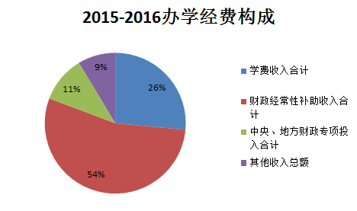
图1 2015-2016学年办学经费构成

三、学生发展

（一）招生情况
1.招生数量
(1)普通高招专科
2015年我院普通高招专科招生计划数：4200，高招录取人数：4215，录取率：100.36%，报到人数：3886，报到率92.19%。一志愿录取人数:3048，一志愿录取率：72.31%。
(2)3+2升段专科
2015年我院3+2升段专科录取人数：522，报到人数：393，报到率72.29%。
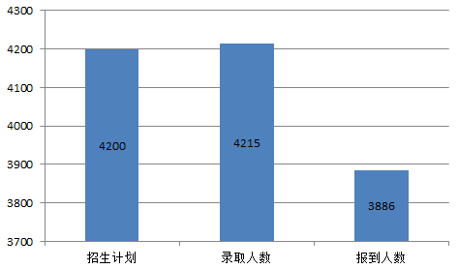
图2 2015年普通高招专科情况
2.招生方式
普通高招是我院的主要招生方式，包括：普通高考、单独招生和对口升学。此外3+2升段也是我院的招生方式。
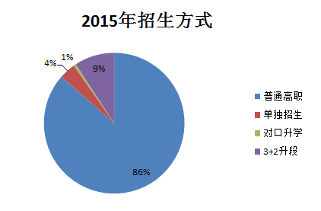
图3 2015年招生方式
2015年我院普通高招面向河南省和甘肃省、陕西省、山西省、安徽省、山东省招生，招生专业51个（含方向），河南招生计划数：4191，录取人数：4210，招生人数：3883，占总招生数的99.92%,报到率：92.23%，其中普通高考3698人，单独招生161人，对口升学24人。外省招生计划数：9，录取人数：5，招生人数：3。3+2升段专科招生只面向河南省开展，招生人数：393。
（3）招生专业情况
2015年招生专业（不含方向）38个，含专业方向51个。经过专业整合，2016年招生专业含专业方向41个。
表2 2016年招生专业
序号 | 系部 | 专业代码 | 专业名称（全称） | 专业方向 | 2016年是否招生
1 | 粮食工程 | 590401 | 粮食工程技术 | 面粉生产与检验 | 是
2 | 粮食工程 | 590401 | 粮食工程技术 | 油脂生产技术 | 是
3 | 粮食工程 | 590101 | 食品加工技术 |  | 是
4 | 粮食工程 | 590107 | 食品营养与检测 |  | 是
5 | 粮食工程 | 590501 | 粮油储藏与检测技术 |  | 是
6 | 机电工程 | 560301 | 机电一体化技术 |  | 是
7 | 机电工程 | 560702 | 汽车检测与维修技术 |  | 是
8 | 机电工程 | 630702 | 汽车营销与服务 |  | 是
9 | 机电工程 | 560103 | 数控技术 |  | 是
10 | 机电工程 | 610101 | 电子信息工程技术 |  | 是
11 | 机电工程 | 610301 | 通信技术 |  | 是
12 | 机电工程 | 540404 | 建筑智能化工程技术 |  | 是
13 | 机电工程 | 560703 | 汽车电子技术 |  | 是
14 | 信息工程 | 610201 | 计算机应用技术 |  | 是
15 | 信息工程 | 610202 | 计算机网络技术 |  | 是
16 | 信息工程 | 610211 | 信息安全与管理 |  | 是
17 | 信息工程 | 610210 | 数字媒体应用技术 |  | 是
18 | 信息工程 | 560309 | 工业机器人技术 |  | 是
19 | 信息工程 | 610201 | 计算机应用技术 | ASP.NET工程师方向 | 是
20 | 信息工程 | 610201 | 计算机应用技术 | JAVA工程师方向 | 是
21 | 财务会计 | 630301 | 财务管理 |  | 是
22 | 财务会计 | 630302 | 会计 | 注册会计师方向 | 是
23 | 财务会计 | 630302 | 会计 | 电算化方向 | 是
24 | 财务会计 | 630303 | 审计 |  | 是
25 | 贸易经济 | 600606 | 城市轨道交通运营管理 |  | 是
26 | 贸易经济 | 630506 | 报关与国际货运 |  | 是
27 | 贸易经济 | 630601 | 工商企业管理 |  | 是
28 | 贸易经济 | 630701 | 市场营销 |  | 是
29 | 贸易经济 | 630801 | 电子商务 |  | 是
30 | 贸易经济 | 630903 | 物流管理 |  | 是
31 | 贸易经济 | 640105 | 酒店管理 |  | 是
32 | 贸易经济 | 690202 | 人力资源管理 |  | 是
33 | 艺术设计 | 540104 | 建筑室内设计 |  | 是
34 | 艺术设计 | 650103 | 广告设计与制作 |  | 是
35 | 艺术设计 | 610207 | 动漫制作技术 |  | 是
36 | 应用外语 | 670202 | 商务英语 |  | 是
37 | 应用外语 | 670204 | 旅游英语 |  | 是
38 | 应用外语 | 670203 | 应用英语 |  | 是
39 | 校企合作（比尔） | 610115 | 移动互联应用技术 |  | 是
40 | 校企合作（云时代） | 630803 | 网络营销 |  | 是
41 | 校企合作  （中航） | 600405 | 空中乘务 |  | 是

表3 2015年普通高招专科招生录取情况汇总表
序号 | 专业代码 | 专业名称 | 专业方向名称 | 计划招生数（人） | 实际录取数（人） | 录取率（%） | 实际报到数（人） | 报到率（%） | 区域生源报到情况
 |  |  |  |  |  |  |  |  | 郑州市 |  | 河南省 |  | 中原经济区
 |  |  |  |  |  |  |  |  | 报到数（人） | 比例（%） | 报到数（人） | 比例（%） | 报到数（人） | 比例（%）
01 | 610307 | 粮食工程 | 粮食加工与储检方向 | 110 | 30 | 27.27 | 26 | 86.67 | 3 | 11.54 | 26 | 100.00 | 26 | 100.00
02 | 610307 | 粮食工程 | 粮油加工与管理方向 | 120 | 11 | 9.17 | 10 | 90.91 | 1 | 10.00 | 10 | 100.00 | 10 | 100.00
03 | 610301 | 食品加工技术 | 焙烤食品加工方向 | 80 | 27 | 33.75 | 24 | 88.89 | 2 | 8.33 | 24 | 100.00 | 24 | 100.00
04 | 610301 | 食品加工技术 | 肉制品加工方向 | 80 | 1 | 1.25 | 1 | 100.00 | 0 | 0.00 | 1 | 100.00 | 1 | 100.00
05 | 610302 | 食品营养与检测 |  | 77 | 58 | 75.32 | 52 | 89.66 | 5 | 9.62 | 51 | 98.08 | 51 | 98.08
06 | 610305 | 食品生物技术 |  | 50 | 6 | 12.00 | 4 | 66.67 | 0 | 0.00 | 4 | 100.00 | 4 | 100.00
07 | 580201 | 机电一体化技术 |  | 150 | 177 | 118.00 | 163 | 92.09 | 10 | 6.13 | 163 | 100.00 | 163 | 100.00
08 | 580402 | 汽车检测与维修技术 |  | 160 | 266 | 166.25 | 240 | 90.23 | 22 | 9.17 | 240 | 100.00 | 240 | 100.00
09 | 580405 | 汽车技术服务与营销 |  | 90 | 51 | 56.67 | 47 | 92.16 | 4 | 8.51 | 47 | 100.00 | 47 | 100.00
10 | 580103 | 数控技术 |  | 80 | 32 | 40.00 | 29 | 90.63 | 2 | 6.90 | 29 | 100.00 | 29 | 100.00
11 | 590201 | 电子信息工程技术 |  | 60 | 40 | 66.67 | 36 | 90.00 | 2 | 5.56 | 36 | 100.00 | 36 | 100.00
12 | 590301 | 通信技术 |  | 70 | 21 | 30.00 | 18 | 85.71 | 1 | 5.56 | 18 | 100.00 | 18 | 100.00
13 | 590301 | 通信技术 | 移动网络通信方向 | 30 | 12 | 40.00 | 12 | 100.00 | 1 | 8.33 | 12 | 100.00 | 12 | 100.00
14 | 560404 | 楼宇智能化工程技术 |  | 85 | 9 | 10.59 | 9 | 100.00 | 2 | 22.22 | 9 | 100.00 | 9 | 100.00
15 | 580403 | 汽车电子技术 |  | 50 | 5 | 10.00 | 4 | 80.00 | 0 | 0.00 | 4 | 100.00 | 4 | 100.00
16 | 590101 | 计算机应用技术 |  | 60 | 117 | 195.00 | 101 | 86.32 | 11 | 10.89 | 101 | 100.00 | 101 | 100.00
17 | 590101 | 计算机应用技术 | app制作方向 | 20 | 35 | 175.00 | 33 | 94.29 | 3 | 9.09 | 33 | 100.00 | 33 | 100.00
18 | 590101 | 计算机应用技术 | 高级JAVA软件开发工程师方向 | 20 | 240 | 1200.00 | 220 | 91.67 | 19 | 8.64 | 220 | 100.00 | 220 | 100.00
19 | 590102 | 计算机网络技术 |  | 70 | 47 | 67.14 | 43 | 91.49 | 5 | 11.63 | 43 | 100.00 | 43 | 100.00
20 | 590102 | 计算机网络技术 | App服务端方向 | 40 | 18 | 45.00 | 17 | 94.44 | 3 | 17.65 | 17 | 100.00 | 17 | 100.00
21 | 590111 | 计算机网络与安全管理 |  | 95 | 11 | 11.58 | 11 | 100.00 | 1 | 9.09 | 11 | 100.00 | 11 | 100.00
22 | 620204 | 会计电算化 |  | 302 | 420 | 139.07 | 392 | 93.33 | 20 | 5.10 | 390 | 99.49 | 391 | 99.74
23 | 620206 | 会计与审计 |  | 220 | 141 | 64.09 | 127 | 90.07 | 8 | 6.30 | 127 | 100.00 | 127 | 100.00
24 | 620201 | 财务管理 |  | 180 | 141 | 78.33 | 130 | 92.20 | 2 | 1.54 | 130 | 100.00 | 130 | 100.00
25 | 620203 | 会计 | 注册会计师方向 | 100 | 553 | 553.00 | 522 | 94.39 | 25 | 4.79 | 522 | 100.00 | 522 | 100.00
26 | 620405 | 电子商务 |  | 110 | 220 | 200.00 | 205 | 93.18 | 7 | 3.41 | 205 | 100.00 | 205 | 100.00
27 | 620405 | 电子商务 | 移动电子商务方向 | 40 | 27 | 67.50 | 25 | 92.59 | 3 | 12.00 | 25 | 100.00 | 25 | 100.00
28 | 620401 | 市场营销 |  | 110 | 218 | 198.18 | 201 | 92.20 | 22 | 10.95 | 201 | 100.00 | 201 | 100.00
29 | 620401 | 市场营销 | 高级网络营销工程师方向 | 30 | 127 | 423.33 | 113 | 88.98 | 8 | 7.08 | 113 | 100.00 | 113 | 100.00
30 | 620401 | 市场营销 | APP产品营销方向 | 30 | 8 | 26.67 | 5 | 62.50 | 1 | 20.00 | 5 | 100.00 | 5 | 100.00
31 | 620505 | 物流管理 |  | 121 | 157 | 129.75 | 146 | 92.99 | 15 | 10.27 | 146 | 100.00 | 146 | 100.00
32 | 620505 | 物流管理 | 高级安卓物联网工程师方向 | 50 | 145 | 290.00 | 134 | 92.41 | 10 | 7.46 | 134 | 100.00 | 134 | 100.00
33 | 620501 | 工商企业管理 |  | 90 | 105 | 116.67 | 96 | 91.43 | 5 | 5.21 | 96 | 100.00 | 96 | 100.00
34 | 640106 | 酒店管理 |  | 100 | 50 | 50.00 | 50 | 100.00 | 6 | 12.00 | 50 | 100.00 | 50 | 100.00
35 | 650204 | 人力资源管理 |  | 60 | 82 | 136.67 | 77 | 93.90 | 4 | 5.19 | 77 | 100.00 | 77 | 100.00
36 | 520304 | 城市轨道交通运营管理 |  | 85 | 86 | 101.18 | 79 | 91.86 | 14 | 17.72 | 79 | 100.00 | 79 | 100.00
37 | 650302 | 老年服务与管理 |  | 50 | 4 | 8.00 | 3 | 75.00 | 1 | 33.33 | 3 | 100.00 | 3 | 100.00
38 | 520605 | 报关与国际货运 |  | 40 | 9 | 22.50 | 9 | 100.00 | 0 | 0.00 | 9 | 100.00 | 9 | 100.00
39 | 560104 | 室内设计技术 |  | 200 | 271 | 135.50 | 250 | 92.25 | 22 | 8.80 | 250 | 100.00 | 250 | 100.00
40 | 670112 | 广告设计与制作 |  | 90 | 21 | 23.33 | 19 | 90.48 | 1 | 5.26 | 19 | 100.00 | 19 | 100.00
41 | 590110 | 动漫设计与制作 |  | 50 | 29 | 58.00 | 27 | 93.10 | 4 | 14.81 | 27 | 100.00 | 27 | 100.00
42 | 590110 | 动漫设计与制作 | 手机软件UI设计方向 | 40 | 9 | 22.50 | 9 | 100.00 | 0 | 0.00 | 9 | 100.00 | 9 | 100.00
43 | 560105 | 环境艺术设计 |  | 50 | 15 | 30.00 | 14 | 93.33 | 1 | 7.14 | 14 | 100.00 | 14 | 100.00
44 | 660108 | 商务英语 |  | 140 | 35 | 25.00 | 32 | 91.43 | 4 | 12.50 | 32 | 100.00 | 32 | 100.00
45 | 660109 | 旅游英语 |  | 50 | 1 | 2.00 | 1 | 100.00 | 0 | 0.00 | 1 | 100.00 | 1 | 100.00
46 | 660102 | 应用英语 |  | 50 | 13 | 26.00 | 11 | 84.62 | 2 | 18.18 | 11 | 100.00 | 11 | 100.00
47 | 660102 | 应用英语 | 国际贸易与会展方向 | 45 | 0 | 0.00 | 0 | 0.00 | 0 | 0.00 | 0 | 0.00 | 0 | 0.00
48 | 660102 | 应用英语 | 外事与国际服务外包方向 | 50 | 1 | 2.00 | 1 | 100.00 | 1 | 100.00 | 1 | 100.00 | 1 | 100.00
49 | 660104 | 应用俄语 |  | 40 | 2 | 5.00 | 2 | 100.00 | 1 | 50.00 | 1 | 50.00 | 1 | 50.00
50 | 520503 | 空中乘务 |  | 40 | 72 | 180.00 | 70 | 97.22 | 2 | 2.86 | 70 | 100.00 | 70 | 100.00
51 | 520504 | 航空服务 |  | 40 | 39 | 97.50 | 36 | 92.31 | 3 | 8.33 | 36 | 100.00 | 36 | 100.00
合计 |  |  |  | 4200 | 4215 | 100.36 | 3886 | 92.19 | 289 | 7.44 | 3882 | 99.90 | 3883 | 99.92

表4 2015年“3+2”升段专科招生录取情况汇总表
专业名称 | 招生人数 | 报到人数
数控技术 | 10 | 7
电子信息工程技术 | 11 | 8
汽车检测与维修技术 | 40 | 33
计算机网络技术 | 45 | 34
计算机应用技术 | 87 | 65
会计电算化 | 194 | 145
市场营销 | 3 | 3
物流管理 | 10 | 10
电子商务 | 44 | 41
动漫设计与制作 | 78 | 47
合计 | 522 | 393

（二）毕业生状态
2016年应届毕业生3862人，9月1日就业率86.10%。2015年毕业生3680人，12月31日就业率3473人，就业率94.38%。
表5-1 计分卡
院校代码 | 院校名称 | 指标 |  | 单位 | 2015年 | 2016年
13936 | 河南工业贸易职业学院 | 1 | 就业率 | % | 91.01 | 86.10
13936 | 河南工业贸易职业学院 | 2 | 月收入 | 元 | 2521 | 3434
13936 | 河南工业贸易职业学院 | 3 | 理工农医类专业相关度 | % | 无 | 无
13936 | 河南工业贸易职业学院 | 4 | 母校满意度 | % | 98.15 | 98.7
13936 | 河南工业贸易职业学院 | 5 | 自主创业比例 | % | 2.43 | 2.19
13936 | 河南工业贸易职业学院 | 6 | 雇主满意度 | % | 98.45 | 98.13
13936 | 河南工业贸易职业学院 | 7 | 专业大类月收入 | 元 | 见下表

表5-2 专业大类月收入
专业大类 | 单位 | 2015年 | 2016年
交通运输大类 | 元 | 2574 | 3358
土建大类 | 元 | 2392 | 3419
制造大类 | 元 | 2767 | 3252
电子信息大类 | 元 | 2870 | 3127
轻纺食品大类 | 元 | 2435 | 3420
财经大类 | 元 | 2542 | 3145
旅游大类 | 元 | 2414 | 3255
公共事业大类 | 元 | 2433 | 3403
文化教育大类 | 元 | 2533 | 3333
艺术设计传媒大类 | 元 | 2396 | 3301

（三）公共艺术教育
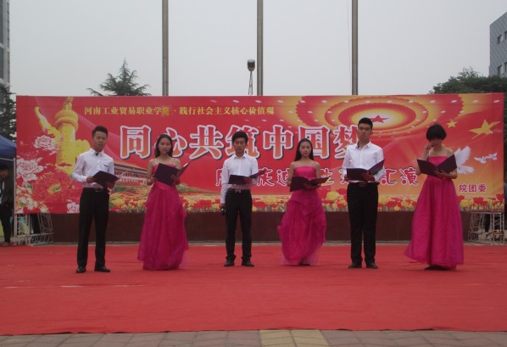
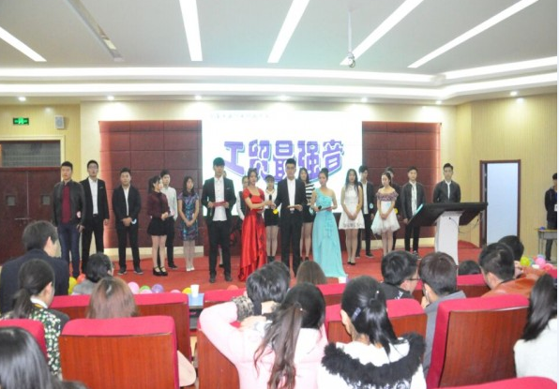
学校高度重视艺术教育在人才培养中的重要作用，积极探索高职学院开展艺术教育的新路径和新方法，着力创建具有河南工业贸易职业学院特色的艺术教育工作新模式。目前，学校已形成课堂教学、课外活动和校园文化三位一体的艺术教育发展机制。
迎新晚会 校园歌手大赛
根据《全国普通高等学校公共艺术课程指导方案》文件精神，公共艺术课程设置了《艺术导论》、《音乐鉴赏》、《美术鉴赏》、《影视鉴赏》、《戏剧鉴赏》、《舞蹈鉴赏》、《书法鉴赏》、《戏曲鉴赏》等课程，学生至少要选修1门并且通过考核。学生的审美和人文素养得到极大提高。我校现有全校性、长期坚持、学生参与面广、在校内外具有较大影响力、文化艺术特点、并已形成具有工贸特色的鲜明的校园文化活动，得以长期坚持和传承。主要有：每年三月的三月风合唱比赛、五月的社团文化艺术节一系列活动和闭幕式暨送老生晚会，九月的国庆暨迎新生晚会，11月的校园歌手大赛和主持人大赛，12月的元旦晚会等等。同时各学院还开展有丰富而又各具特色的校园文化活动。这些活动不仅为提升学生艺术修养搭建了丰富的平台，而且是校园里一道道美丽的风景线。

四、教育教学改革与成效

（一）专业建设植根粮食行业，不断提升专业服务产业发展能力
专业设置和调整始终坚持根植粮食行业，以市场为导向，以社会需求为依据，不断提高专业人才培养的质量。学院结合教学工作的实际情况，在总结以往教学改革经验的基础上，以职业标准为依据，以提高动手能力为核心，不断完善人才培养方案。围绕职业标准，实行“先学后讲，先做后教”的教学方法，不断加大实训比例，把理论和实践比例逐步调整至4:6或3:7，以适应培养现代高等技术应用性人才的需要。“十三五”期间力争建成1个国家级粮食专业、10个以上省级特色专业、30门精品课程、50名院级名师或学术带头人。目前已完成第一批精品课程、骨干专业、名师、教师进修等工作的申报工作，各系部已启动开始建设。
为适应市场需求，服务中原经济区和航空港区发展，从传统产业向高端化、低碳化、智能化发展，围绕“互联网+”行动，2015年我院新增空中乘务、航空服务和报关与国际货运3个新专业，通过校企合作办学增加了计算机应用技术（app制作方向）、市场营销（高级网络营销工程师方向）、物流管理（高级网络营销工程师方向）等12个专业方向，使我院的招生专业规模(含专业方向)达到51个。经过专业调整和整合， 2016年我院新增粮油储藏与检测技术、数字媒体应用技术和工业机器人技术3个新专业，增加了计算机应用技术（ASP.NET工程师方向）和计算机应用技术（JAVA工程师方向）2个专业方向，通过校企合作办学新增网络营销和移动互联应用技术2个新专业，并撤销或停招了一些不适合经济社会发展的专业，2016年我院的招生专业规模(含专业方向)为41个。并根据企业需求设置了中技、高技、技师等不同的培养层次，使专业服务更加细化，有效拓展了我们的办学领域和办学空间。

（二）坚定走校企合作，产学集合，共育人才的道路
长期以来，学院高度重视与行业企业的合作。一方面学院加大工作力度，积极推进与企业的全方位、多形式合作，探索开展“订单式”培养模式。另一方面通过校企合作平台，努力争取到一系列由行业和企业自主发起的校企合作项目，初步形成了“课程体系共定、师资队伍共建、教学过程共管、实训基地共建、教育资源共享、校企文化共融”的合作体系，大大丰富了校企合作内涵，切实提高了校企合作培养高技能型人才的紧密性和有效性。
目前，与北京中航天使教育集团，河南比尔软件科技有限公司，郑州云时代教育信息服务公司签订协议，合作专业有移动互联应用技术、网络营销和空中乘务3个。与益海嘉里签订2016级学生订单培养协议。
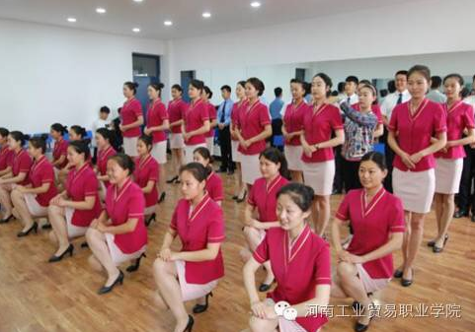
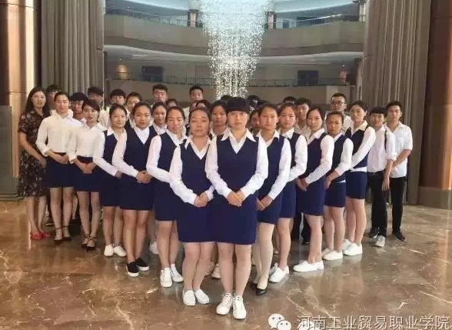
为了提高毕业生专业对口的就业质量，物流管理专业与天地华宇集团达成合作意向，在2016年5月初，面向14级实习生生成立了“华宇启航班”，在不影响学校教学进度的情况下，由企业分三个阶段对学生进行职业素养、职业技能、企业文化的培训和选拔、筛选，通过校企联合培养模式，最终选拔出尚珂、姜其林、韩东光、王胜等34位同学，在6月底由彭宝玲老师带队送往天地华宇物流公司上海部进行毕业实习。
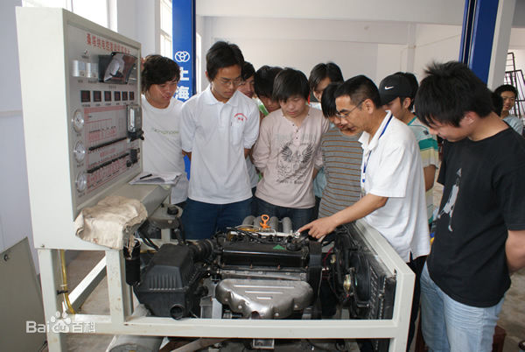
艺术系写生 汽车检测与维修实训基地

空中乘务专业学生上形体礼仪课 酒店管理专业学生实习
电子商务专业在王立东老师的带领下，继续完善与雪阳科技有限公司、新航线电子商务有限公司等多家企业的合作项目，依托企业的优质产品资源，将电子商务专业中有创业兴趣的同学组织起来，尝试成立“雪阳创业班”，通过开设淘宝店和微店，为企业代理分销其产品。为培养实践能力更强、专业技能更扎实的电商人才奠定基础。
机电系与郑州富士康集团、昆山杰士德精密工业有限公司、鑫德洋汽车维修服务有限公司三家企业签订了学生“订单培养”合作协议。为拓宽学生的就业面和提高学生的专业技能，不断拓展实训实习基地，新增了河南锦鸿汽车销售有限公司、河南锦上汽车销售有限公司、“小李补胎”等多个实习单位。
随着这些项目的启动、实施，新理念、新知识、新技术被广泛应用到我们的专业教学之中，形成了一批特色化精品课程，推动了学生理论与技能学习的同步性、适应性，“先学后教”、“先做后讲”的教学理念被强力推进。

（三）加强“双师”教学团队建设
学院以提高教师的“双师”素质和优化“双师”结构为建设重点，采取培养与引进并举、专职和兼职并重的方针，依托校内优良的生产性实训基地，重点加强专任教师的实践锻炼和兼职教师队伍建设，依托行业，增强教师服务行业和地方经济的能力。学院以校企合作项目建设为契机，每年都选拔一批优秀教师到企业参加技术对接培训。以企业实践为重点的教师继续教育制度的确立，不仅提高了专职教师的实践能力，促进了专业师资的整体素质，同时也加快了“双师”型师资队伍建设的步伐。

（四）加大实训基地建设
学院通过校企合作，先后建立了粮食加工、电工电子、数控技术，汽车检测与维修等省级示范性实训基地、汽车检测与维修国家级示范性实训基地。学院重视对实训设施的投资，2016年新增教学、科研仪器设备1123.37万元。这些先进实训设备的投入，大大提升了学院的专业建设水平，为全面提高师生专业技能素质奠定了坚实的基础。

（五）进一步健全教学质量监控体系
教学质量管理是教学管理的核心，是搞好教学工作，提高教学质量，实现培养目标的关键和保证，建立教学质量管理监控体系，实施教学质量管理手段，实质上是教学质量管理的一种运行机制，对提高教育教学质量具有非常重要的意义。学院把行业规范和职业标准作为学院教学质量评价的重要依据，把社会和用人单位的意见作为职业教育质量评价的重要指标，逐步建立以行业企业参与的职业教育第三方评价机制。
学院成立督导办公室，代表学院对各系教学质量进行督促和评价。督导办对教学过程进行督评：人才培养方案制定的是否科学，教学文件是否健全，教学组织是否严谨等进行日常检查督促，但重点是对教学效果的抽查。通过定期考核与随机抽查相结合方式进行考核。考核指标主要有：学生理论和技能达标率；职业资格证获取率；综合素质达标率等学院认真落实学院教学和管理常规的有关制度，规范了教学行为。
学院为了规范日常教学行为，修订了《学生课堂纪律守则》、《教师课堂教学行为规范》、《调课、代课、停课管理规定》、《教学事故认定及处理办法》、《教师教学质量考核办法》、《教材征订管理办法》、《新耗材管理》、《教学研讨会议管理制度》和《考试管理规定》等一系列教学管理制度。

五、政府（主办方）履责
我院属于行业办学，主办方为河南省粮食局。作为全省粮食行业唯一的一所高职院校，河南省粮食局一直以来大力支持我院的各项工作。一是领导重视。省粮食局赵启林局长、主管学院工作的葛巧红副局长多次到学院视察工作，了解学院发展的困难，积极帮助协调，努力促成工作。二是支持建设。在省粮食局的努力下，学院与十几家省内知名企业建立校企合作关系，开设定点班级，进行师资交流，技术研发，为校企合作推向深入搭建平台。三是资金支持。学院积极申报各级各类项目，每一个项目的申报都得到了省粮食局的大量支持，并且按照项目申报的要求，省粮食局都将项目配套资金资助到位。

表6落实政策表
院校代码 | 院校名称 | 指标 |  | 单位 | 2015年 | 2016年
13936 | 河南工业贸易职业学院 | 1 | 年生均财政拨款水平 | 元 | 7462.68 | 9622.94
13936 | 河南工业贸易职业学院 | 2 | 其中：年生均财政专项经费 | 元 | 2363.45 | 4252.64
13936 | 河南工业贸易职业学院 | 3 | 教职员工额定编制数 | 人 | 460 | 460
13936 | 河南工业贸易职业学院 | 3 | 在岗教职员工总数 | 人 | 404 | 410
13936 | 河南工业贸易职业学院 | 4 | 生均实习企业财政经费补贴 | 元/月 | 无 | 0
13936 | 河南工业贸易职业学院 | 5 | 生均企业实习责任保险补贴 | 元 | 无 | 15
13936 | 河南工业贸易职业学院 | 6 | 企业兼职教师人均财政补贴 | 元 | 无 | 0
13936 | 河南工业贸易职业学院 | 7 | 专任教师总数 | 人 | 291 | 279
13936 | 河南工业贸易职业学院 | 7 | 专任教师参加省级培训量 | 人日 | 2300 | 560

六、开展社会服务
学院发挥自身专业优势，与合作企业共同制订培训计划，为企业提供员工培训的设施和场地，选派骨干教师，帮助企业开展各类人员的职业教育与培训，为企业发展提供人力资源保证。
1.2015年9月，粮食工程系白剑侠老师为河北省粮食局粮食系统职工进行粮油保管员培训，参加培训人数120人，7天。
2.2015年9月，粮食工程系郭翎菲老师为河北省粮食局粮食系统职工进行粮油质量检验员培训，参加培训人数100人，8天。
3．2015年9月，粮食工程系白剑侠老师为汝州市粮食局干部职工进行粮油保管知识培训，参加培训人数103人，3天。
4.2015年10月，粮食工程系白剑侠老师为鹤壁市粮食局干部职工进行粮油保管知识培训，参加培训人数70人，1天。
5.2015年10月，粮食工程系郭翎菲老师为鹤壁市粮食局干部职工进行粮油质量检验知识培训，参加培训人数50人，1天。
6.2015年12月，财务会计系周建仁老师给河南省粮食局组织的河南省粮食系统新会计准则培训班上课，参与人数176人，2天。
7.2016年2月，粮食工程系白剑侠老师为登封市粮食局干部职工进行粮油保管检验知识培训，参加培训人数80人,4天。
8.2016年4月，财务会计系周建仁、薛飞、程金凤、吕琳老师为河南省豫粮粮食集团有限公司的财务人员进行了“豫粮集团会计人员培训班”，培训班分两期，每期36学时，其中第一期时间为2016年4月11日至2016年4月16日，学员63人；第二期时间为2016年4月18日至4月23日，学员53人。
9.2016年4月，人力资源处胡彬彬老师为豫粮集团办公室人员进行人事档案管理和干部任免程序及步骤培训，参加培训人数50人,半天。
10.2016年4月，开展粮食行业技能鉴定工作，鉴定职工共408人,其中粮油保管员：239人，粮油质量检验员：166人，制粉工：3人。
表7 服务贡献表
院校代码 | 院校名称 | 指标 |  | 单位 | 2015年 | 2016年
13936 | 河南工业贸易职业学院 | 1 | 毕业生人数（合计） | 人 | 3680 | 3862
13936 | 河南工业贸易职业学院 | 1 | 其中：就业人数（合计） | 人 | 3349 | 3325
13936 | 河南工业贸易职业学院 | 1 | 毕业生就业去向（以下三类都填，总和不受100%约束）： | — | — | —
13936 | 河南工业贸易职业学院 | 1 | A类:留在当地就业比例 | % | 80.33 | 90.22
13936 | 河南工业贸易职业学院 | 1 | B类:到中小微企业等基层服务比例 | % | 62.07 | 90.97
13936 | 河南工业贸易职业学院 | 1 | C类:到国家骨干企业就业比例 | % | 16.79 | 9.02
13936 | 河南工业贸易职业学院 | 2 | 横向技术服务到款额 | 万元 | 无 | 21.32
13936 | 河南工业贸易职业学院 | 3 | 纵向科研经费到款额 | 万元 | 无 | 0
13936 | 河南工业贸易职业学院 | 4 | 技术交易到款额 | 万元 | 无 | 0
13936 | 河南工业贸易职业学院 | 5 | 非学历培训到款额 | 万元 | 9.81 | 3.00
13936 | 河南工业贸易职业学院 | 6 | 公益性培训服务 | 人日 | 720 | 20
13936 | 河南工业贸易职业学院 | 主要办学经费来源（单选）：省级（√） 地市级（）  行业或企业（） 其他（）

七、问题与展望
近几年，学院通过“教学质量攻坚工程”“教学方法改革”“1135教学质量提升计划”等一系列提升教学质量的措施，使我院教学质量、办学水平和综合实力得到全面提高，但同国家示范高职院校还存在一定的距离，还需要通过一系列的改革和建设逐步完善。
首先需要进一步转变教育思想观念，面对国家经济发展方式转变、产业结构升级、高职教育快速发展，全体教职工的思想观念都应适应形势发展的需要，必须进一步加强学习，提高校企合作、工学结合的理论水平和实践能力，以适应新形势下人才培养模式改革的要求。
其次，学院教学改革和校企合作虽然有了很大的发展，但在深度、广度上还需要进一步加强，需要建立更为长效的校企合作发展机制，更适合经济社会发展的人才培养模式，继续完善适应工学结合人才培养的教学管理和质量监控体系，实现教学质量的不断提高。

2016年12月2日

